記事利用（スポット）のお申し込み 記入要領

メールでお申し込みいただく場合は、本申込書と利用希望記事のコピー、どのように利用するかのサンプル――の３点をセットにしてお送りください。
送り先 reprint@nikkei.co.jp
郵便、FAXでの申請は受け付けておりません。

- 申請者 法人・団体の場合は部署名も記入してください（ない場合「なし」）

- 請求書送付方法 メールか郵送かを選択してください（郵送の場合は時間がかかります）

- 請求書先情報 請求先（担当者、企業名など）が申込者と異なる場合にはご記入ください。

- 請求書宛名 請求書をお送りする際の宛名が申込者と異なる場合にはご記入ください。個人名宛てか部署名宛てかも明記してください。

- 見積書・許諾書宛名 見積書・許諾書をお送りする宛名が申込者と異なる場合にご記入ください。個人名宛てか部署名宛てかも明記してください。

- 次ページのシートに利用記事（掲載新聞名、日付、見出し）を記入し、全ての記事のコピーを添付してください。

- 申込データをもとにWEB上に申請案件ごとのマイページが作成されます。ご申請後の手続きの進捗状況をご自身で確認できるほか、お見積書や許諾書が出来上がるとすぐにマイページからダウンロードできます。さまざまなご連絡・ご案内をマイページで一括してご確認いただけます。

- マイページをお使いになるかどうか以下にご記入ください。
☐マイページを使う（お申し込みのメールアドレスに後ほどパスワード送付）
☐マイページを使わない
＊ご利用にならない場合はメールのみのやり取りになります（電話でのお問い合わせには対応しておりません）。以後の手続きに時間がかかりますのでご了承ください。また使わない理由を以下にご記入ください。
☐セキュリティ上の制約（なるべく具体的に）

☐企業ポリシー上の制約（ 〃 ）

その他

メール宛先 reprint@nikkei.co.jp ご案内サイト https://nkbb.nikkei.co.jp/reprint/
※お問い合わせはメールまたはご案内サイトの問合せフォームまで
〒100-8066 東京都千代田区大手町1-3-7日本経済新聞社 情報サービスユニット記事利用担当

スポット利用のお申し込み
記入シート① ▼ご利用申請者の情報 （*は必須）
年 月 日
■申請者情報
区分* ☐組織 ☐個人
法人・団体名*
フリガナ*
（法人の種類は除く 株式会社 日本経済新聞社 → ニホンケイザイシンブンシャ）
法人・団体の従業員規模* 約 人
部署名*
氏名（担当者名）*
メールアドレス*
電話番号* 郵便番号*
住所（都道府県名から記入）*
申請に関する同報先メールアドレス

■請求書送付方法
区分* ☐郵送 ☐メール

■請求先情報
区分* ☐申請者・契約者と同じ ☐異なる（申込者と異なる場合のみ以下記入）
法人・団体名*
フリガナ*
（法人の種類は除く 株式会社 日本経済新聞社 → ニホンケイザイシンブンシャ）
部署名*
氏名（担当者名）*
請求先メールアドレス*
同報先メールアドレス*
電話番号* 郵便番号*
住所（都道府県名から記入）*

■請求書宛名
区分* ☐申請者・契約者と同じ ☐異なる（申込者と異なる場合のみ以下記入）
請求書宛名*
宛名敬称* ☐御中 ☐様 請求書の送り先* ☐個人氏名宛て ☐部署名宛て

■見積書・許諾書宛名
区分* ☐申請者・契約者と同じ ☐異なる（申込者と異なる場合のみ記入）
見積書・許諾書宛名*
宛名敬称* ☐御中 ☐様 見積書・許諾書の送り先* ☐個人氏名宛て ☐部署名宛て

記入シート② ▼ご利用記事の情報

＊このシートは1記事1枚（記事ごとに）記入してください
・利用記事総数 計 本
・利用記事番号＿＿（1記事のみであれば不要。複数記事利用の場合1、2、3…と番号を記入）
・掲載媒体（新聞）名
☐日本経済新聞朝刊 ☐日本経済新聞夕刊 ☐日本経済新聞 電子版
☐日経MJ ☐日経ヴェリタス ☐日経産業新聞 ☐NIKKEI Asia
☐ その他
・掲載年月日 年 月 日 掲載面 面
・記事見出し

＊紙の新聞と電子版で同じ記事が掲載されていることがあるので、実際に使う記事を確認・確定して添付してください。同じ記事でもグラフや写真などが異なる場合があり、許諾の条件が変わることがあります。記載媒体名と添付記事が異なる場合、添付記事をご利用とみなします。

▼利用方法の選択・記入
料金シミュレーション https://kijiriyou.nikkei.co.jp/spot/est/index
をご利用ください
（正式なお見積もりとは異なりますが、利用方法や料金の参考にしていただけます）
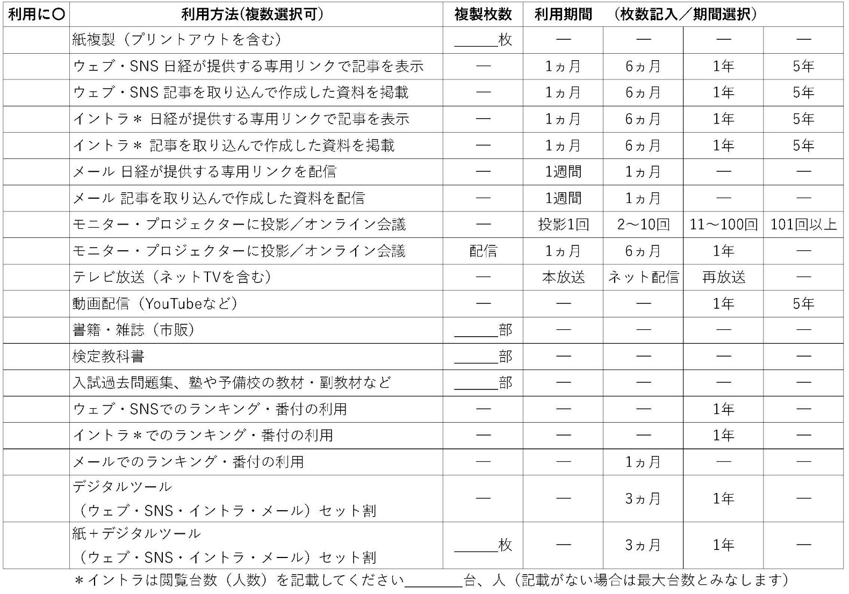
その他の利用方法をご希望の場合は具体的に記入：複製枚数や利用期間も明記してください

